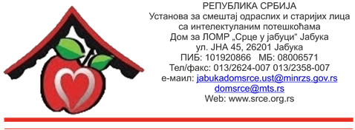
Broj: 1244
Dana: 12.04.2017. godine.
JABUKA

SVIM POTENCIJALNIM PONUĐAČIMA

Dodatne informacije i pojašnjenja u vezi pripremanja ponude (Odgovori na pitanja)
za javnu nabavku dobara – Prehrambenih proizvoda po partijama
Red. br. JNOP 03/2017

Dana 11.04.2017. godine primljen je, od potencijalnog ponuđača, zahtev za dodatnim informacijama i pojašnjenjima u vezi pripremanja ponude za javnu nabavku dobara – Prehrambenih proizvoda br. JNOP 03/2017 sledećeg sadržaja:

„Molimo Vas da nam pojasnite JN OP 03/17 PARTIJA br 4-meso i mesne prerađevine redni br 5.11-paštete, da li možemo da vam ponudimo pakovanje od 50 ili 90 gr?“

U vezi s tim, postupajući po članu 63. stav 2. Zakona o javnim nabavkama („Sl. glasnik RS” br. 124/2012, 14/2015 i 68/2016), Komisija daje sledeći

ODGOVOR:

Dozvoljeno je ponuditi i druga pakovanja, ali radi upoređivanja ponuda cenu moramo svesti na traženo pakovanje 0,100/1 prilikom ocene ponuda.
.

Komisija za javne nabavke

